Ngày soạn: …………… | Ngày dạy: ……………… | Lớp: ……….. Tiết: …….
Tiết 60: LUYỆN TẬP
I. MỤC TIÊU
Qua bài này giúp học sinh:
1. Kiến thức: Củng cố và khắc sâu các định lí thuận, đảo về tính chất đường trung trực của đoạn thẳng.
2. Kỹ năng: Vẽ đường trung trực của một đoạn thẳng cho trước, vẽ một đường thẳng đi qua một điểm và vuông góc với một đoạn thẳng cho trước. Biết vận dụng 2 định lí vào việc chứng minh các đoạn thẳng bằng nhau hoặc kết luận một đoạn thẳng là đường trung trực của một đoạn thẳng
3. Thái độ: Rèn luyện tính cẩn thận, chính xác.
4. Định hướng năng lực, phẩm chất
- Năng lực: Năng lực tự học, năng lực giải quyết vấn đề, năng lực hợp tác, năng lực ngôn ngữ, năng lực tự học.
- Phẩm chất: Tự tin, tự chủ.
II. CHUẨN BỊ
1. Giáo viên: Phấn màu, bảng phụ, thước thẳng, SGK, SBT
2. Học sinh: Đồ dùng học tập, đọc trước bài.
III. TỔ CHỨC CÁC HOẠT ĐỘNG DẠY HỌC
1. Ổn định lớp: Kiểm tra sĩ số. (1 phút)
2. Nội dung:
Hoạt động của GV | Hoạt động của HS | Nội dung
A. Hoạt động khởi động + Kiểm tra bài cũ( phút)
Mục tiêu: Tạo hứng thú, động cơ để học sinh vào tiết luyện tập
Phương pháp: Thuyết trình, trực quan
Sản phẩm: Học sinh nêu được định lý thuận và đảo về tính chất đường trung trực của đoạn thẳng. HS vẽ được hình và viết được định lý dưới dạng kí hiệu.
GV: Chiếu bài tập điền  Hãy điền vào chỗ trống để được các khẳng định đúng:  Điểm nằm trên đường ... của ... thì cách đều hai mút của đoạn thẳng đó.  Tập hợp các điểm cách đều ... của một đoạn thẳng là đường ... của đoạn thẳng đó  GV: Gọi HS đứng tại chỗ trả lời  GV: Yêu cầu HS đó lên bảng vẽ hình và viết lại 2 định lý đó bằng kí hiệu  GV: Cho HS nhận xét  GV: Chữa, cho điểm.  GV: Chốt lại kiến thức, đặt vấn đề vào bài | HS đọc đề  trung trực … một đoạn thẳng  hai mút … trung trực  HS đứng tại chỗ trả lời  HS lên bảng  HS khác nhận xét | I. Kiến thức cần nhớ  M thuộc đường trung trực của AB MA = MB
C + D. Hoạt động luyện tập + vận dung( phút)
Mục đích: HS luyện tập về tính chất đường trung trực của đoạn thẳng
Phương pháp: Thuyết trình, luyện tập, hoạt động nhóm
Sản phẩm: Học sinh biết sử dụng định lý đường trung trực của đoạn thẳng để làm các bài tập
Dạng 1: Sử dụng tính chất đường trung trực để chứng minh hai đoạn thẳng bằng nhau
Bài 1 (Bài 56 SBT)  - Yêu cầu HS đọc đề bài và làm bài tập 56 SBT  - Điểm C phải thỏa điều kiện gì?  -Nêu cách xác định điểm C?  - Gọi HS lên bảng xác định vị trí điểm C  Bài 2 ( Bài 50 SGK)  -Treo bảng phụ đưa đề bài và hình vẽ bài tập 50 SGK)lên bảng  -Gợi ý: Áp dụng kết quả bài tập 56 SBT để trả lời bài tập 50 SGK  Bài 3 (Bài 48 SGK)  - Yêu cầu học sinh đọc đề bài và làm bài tập 48 SGK  -Nêu cách vẽ điểm L đối xứngvới M qua xy ?  - Vẽ hình lên bảng  -So sánh IM + IN và LN ?  - Gợi ý:  + IM bằng đoạn nào ? Tại sao ?  + Khi đó IM + IN = ?  + Nếu (P là giao điểm của LN và xy) thì IL + IN so với LN như thế nào? Tại sao?  -Còn thì sao ? nhỏ nhất khi nào? | -Đọc đề và làm bài tập 56 SBT  -Điểm C nằm trên d và cách đều A và B  - Vài HS nêu cách xác định vị trí điểm C  -HS.Khá lên xác định điểm C  - Đọc đề bài, quan sát hình vẽ, suy nghĩ , tìm tòi  -Áp dụng kết quả bài tập 56 để trả lời bài tập  -Đọc đề bài 48 SGK  -Vẽ điểm L sao cho xy là đường trung trực của ML  -Theo dõi và vẽ hình vào vở  - Quan sát hình vẽ và suy nghĩ , xung phong trả lời câu hỏi  -Ta có : thì nhỏ nhất | Bài 1 (Bài 56 SBT)  C phải nằm trên d và C cách đều A và B, nên C phải là giao điểm của đường thẳng d với đường trung trực của đoạn AB  Bài 2 (Bài 50 SGK)  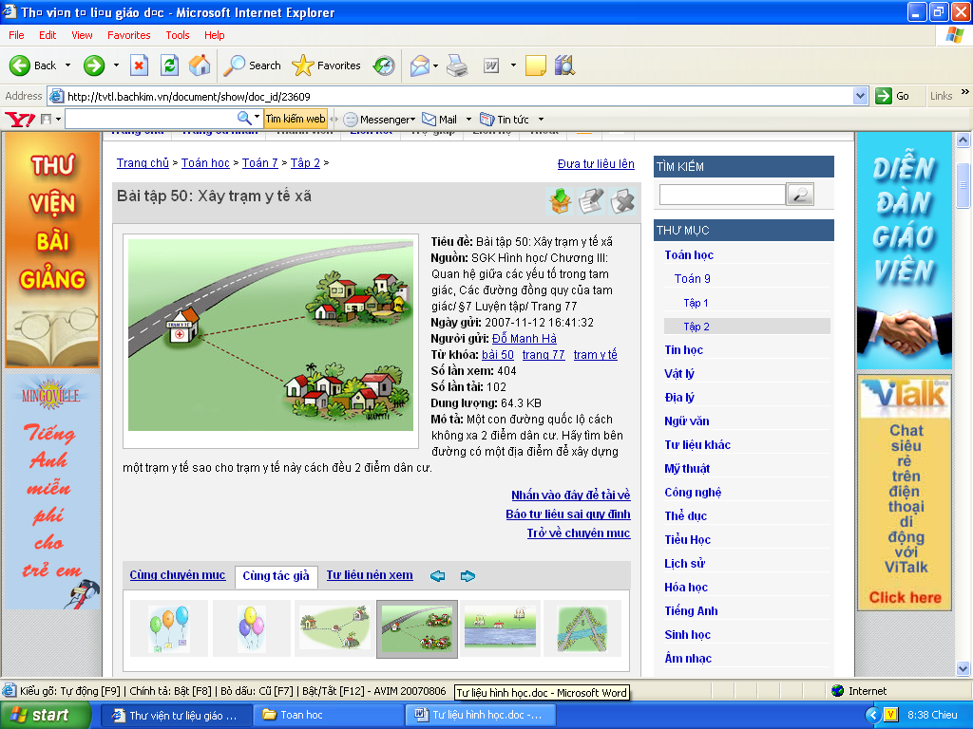  -Địa điểm xây dựng trạm y tế là giao của đường trung trực nối 2 điểm dân cư với cạnh đường quốc lộ  Bài 3 (Bài 48 SGK  -Vì I, P nằm trên đường trung trực của đoạn thẳng ML  và  Do đó:  -Nếu . Xét có:  (BĐT tam giác )  hay  -Nếu thì:  * Khi thì nhỏ nhất
Dạng 2: Sử dụng tính chất đường trung trực vào bài toán về giá trị nhỏ nhất
Bài 4 (Bài 49 SGK)  - Treo bảng phụ đưa đề bài và hình 44 SGK lên bảng  -Địa điểm để đặt trạm bơm đưa nước về hai nhà máy sao cho độ dài đường ống dẫn nước ngắn nhất là ở đâu ?  - Gợi ý : Áp dụng kết quả bài tập 48 để trả lời bài tập 49  -Chốt lại kiến thức liên quan qua bài tập | - Thảo luận nhóm nhỏ, xung phong trả lời | Bài 4 (Bài 49 SGK)  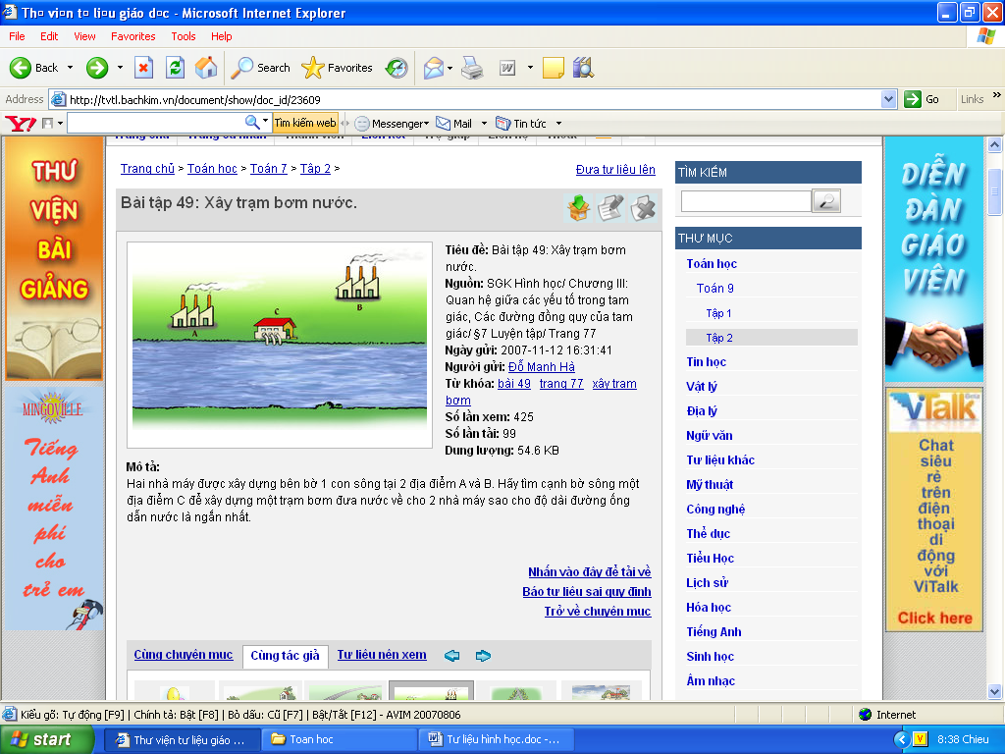  Lấy A’ đối xứng với A qua bờ sông (phía gần A và B). Giao điểm của A’B với bờ sông là điểm C, nơi XD trạm bơm để đường ống dẫn nước đến hai nhà máy ngắn nhất.
Dạng 3: Vẽ đường trung trực của một đoạn thẳng cho trước, vẽ một đường thẳng đi qua một điểm và vuông góc với một đoạn thẳng cho trước.
Bài 5 ( Bài 51 SGK)  -Treo bảng phụ nêu đề bài  - Gọi HS đọc đề bài  -Hướng dẫn HS thực hiện các thao tác vẽ hình  -Nếu gọi I là giao điểm của PC và đường thẳng d.  - Có nhận xét gì về IA và IB?  - Ta dự đoán IA = IB và ta cần phải chứng minh PC d, nghĩa là ta chứng minh PC là đường trung trực của AB.  - Yêu cầu HS thảo luận nhóm chứng minh PC là đường trung trực của AB.trong 3 phút  -Gọi đại diện vài nhóm nhận xét  - Chốt lại cách vẽ đường trung trực của một đoạn thẳng. | -HS.TBY đọc đề bài, cả lớp cùng theo dõi  - Thực hành vẽ đường thẳng đi qua P và vuông góc với đường thẳng d  - Ta có : IA = IB  -Thảo luận nhóm và đại diện một nhóm trình bày  -Đại diện vài nhóm nhận xét bài làm của bạn | Bài 5 (Bài 51 SGK)  *Chứng minh:  Theo cách dựng ta có:  PA = PB; CA = CB  P, C nằm trên đường trung trực của đoạn thẳng AB  hay
E. Hoạt động tìm tòi, mở rộng ( phút)
Mục tiêu: Học sinh biết tìm hiểu thêm về các ứng dụng về tính chất đường trung trực của đoạn thẳng trong thực tế
Phương pháp: Thuyết trình
Sản phẩm: Học sinh thấy rõ mối liên hệ giữa toán học và thực tiễn
- Yêu cầu các nhóm lên bảng trình bày các ứng dụng thức tế mà nhóm mình tìm hiểu được.  - Chốt | Đại diện các nhóm trình bày
3. Hướng dẫn về nhà
+ Ra bài tập về nhà:
- Làm các bài tập : 49 , 50 sgk ; 57, 59, 61 SBT
- Xem và làm lại các bài tạp đã giải tại lớp

+ Chuẩn bị bài mới
- Ôn tập các định lí về tính chất đường trung trực của một đoạn thẳng
- Luyện tập vẽ đường trung trực của một đoạn thẳng bằng thước và compa.
- Đọc trước bài: Tính chất ba đường trung trực của một tam giác

